M3 | Die Geschichte von der Raupe – Aufgabe  UE „Raupe, Puppe, Schmetterling“ | Grundschule | S. Gärtner
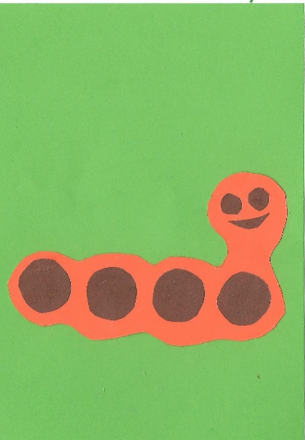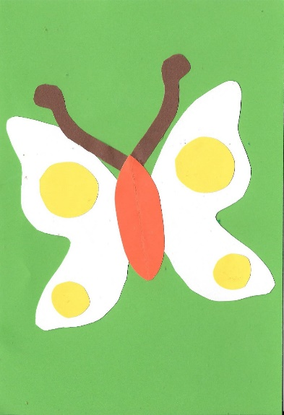

Aufgabenstellung:

Die Raupen lachen die kleine Raupe aus.
Die Lehrerin und die anderen Raupen glauben nicht, was die kleine Raupe erzählt.
Warum?

